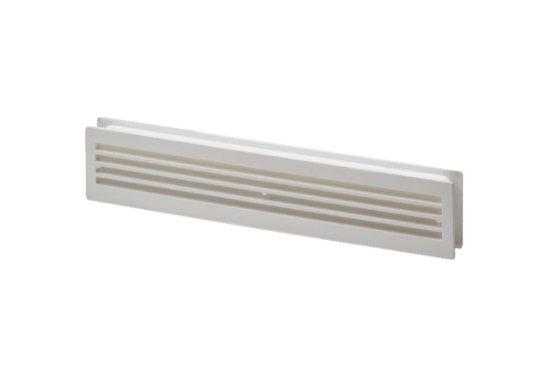Grille de ventilation de porte MLK 45 blancUnité de conditionnement : 1 pièceGamme: A
Numéro de référence : 0151.0126Fabricant : MAICO

